

**Об утверждении регламента государственной услуги "Субсидирование повышения продуктивности и качества продукции аквакультуры (рыбоводства)"**

***Утративший силу***

Постановление акимата Атырауской области от 7 июня 2018 года № 119. Зарегистрировано Департаментом юстиции Атырауской области 20 июня 2018 года № 4173. Утратило силу постановлением акимата Атырауской области от 30 октября 2019 года № 255 (вводится в действие по истечении десяти календарных дней после дня его первого официального опубликования)

      Сноска. Утратило силу постановлением акимата Атырауской области от 30.10.2019 № 255 (вводится в действие по истечении десяти календарных дней после дня его первого официального опубликования).

      В соответствии с пунктом 3 статьи 16 Закона Республики Казахстан от 15 апреля 2013 года "О государственных услугах" акимат Атырауской области ПОСТАНОВЛЯЕТ:

      1. Утвердить регламент государственной услуги "Субсидирование повышения продуктивности и качества продукции аквакультуры (рыбоводства)", согласно приложению к настоящему постановлению.

      2. Контроль за исполнением настоящего постановления возложить на заместителя акима Атырауской области Наутиева А.И.

      3. Настоящее постановление вступает в силу со дня государственной регистрации в органах юстиции и вводится в действие по истечении десяти календарных дней после дня его первого официального опубликования.

|  |  |
| --- | --- |
| *Аким области* | *Н. Ногаев* |

|  |  |
| --- | --- |
|  | Приложение к постановлению акимата Атырауской области от "7" июня 2018 года № 119 Утвержден постановлением акимата Атырауской области от "7" июня 2018 года № 119 |

**Регламент государственной услуги "Субсидирование повышения продуктивности и качества продукции аквакультуры (рыбоводства)"**

**1. Общие положения**

      1. Государственная услуга "Субсидирование повышения продуктивности и качества продукции аквакультуры (рыбоводства)" (далее – государственная услуга) оказывается местным исполнительным органом области – государственным учреждением "Управление сельского хозяйства и ветеринарий Атырауской области" (далее – услугодатель).

      Прием заявки и выдача результата оказания государственной услуги осуществляются через:

      1) канцелярию услугодателя;

      2) некоммерческое акционерное общество "Государственная корпорация "Правительство для граждан" (далее – Государственная корпорация).

      2. Форма оказания государственной услуги: бумажная.

      3. Результат оказания государственной услуги – уведомление о предоставлении в территориальное подразделение казначейства реестра счетов к оплате для дальнейшего перечисления причитающихся бюджетных субсидий на банковские счета услугополучателей или мотивированный отказ по основаниям, указанным в пункте 10 стандарта государственной услуги "Субсидирование повышения продуктивности и качества продукции аквакультуры (рыбоводства)", утвержденного приказом Министра сельского хозяйства Республики Казахстан от 2 февраля 2018 года № 63 "Об утверждении стандарта государственной услуги "Субсидирование повышения продуктивности и качества продукции аквакультуры (рыбоводства)" (зарегистрирован в Реестре государственной регистрации нормативных правовых актов № 16693) (далее - Стандарт).

**2. Описание порядка действий структурных подразделений (работников) услугодателя в процессе оказания государственной услуги**

      4. Основанием для начала процедуры (действия) по оказанию государственной услуги является заявка по форме, согласно приложению 1 к Стандарту.

      5. Содержание каждой процедуры (действия), входящей в состав процесса оказания государственной услуги, длительность его выполнения:

      1) работник канцелярии услугодателя регистрирует поступившие документы, определенные пунктом 9 Стандарта и передает руководителю услугодателя в течении 30 (тридцати) минут.

      В случае предоставления услугополучателем неполного пакета документов согласно перечню, предусмотренным пунктом 9 Стандарта, и (или) документов с истекшим сроком действия работник канцелярии услугодателя выдает расписку об отказе в приеме документов по форме согласно приложению 2 к Стандарту;

      2) руководитель услугодателя осуществляет ознакомление с поступившими документами и направляет ответственному работнику услугодателя на исполнение в течение 1 (одного) рабочего дня;

      3) ответственный работник услугодателя рассматривает поступившие документы и представляет на рассмотрение комиссии по вопросам субсидирования повышения продуктивности и качества продукции аквакультуры (рыбоводства) (далее – Комиссия) в течение 4 (четырех) рабочих дней;

      4) Комиссия в течение 2 (двух) рабочих дней проверяет документы на предмет соответствия критериям и требованиям, указанным в пунктах 6, 7 и 8 Правил субсидирования повышения продуктивности и качества продукции аквакультуры (рыбоводства) утвержденные приказом Заместителя Премьер-Министра Республики Казахстан - Министром сельского хозяйства Республики Казахстан от 9 июня 2017 года № 237 "Об утверждении Правил субсидирования повышения продуктивности и качества продукции аквакультуры (рыбоводства)" (зарегистрирован в Реестре государственной регистрации нормативных правовых актов № 15452) (далее – Правила);

      5) ответственный работник услугодателя в течение 1 (одного) рабочего дня готовит проект протокола Комиссии и в случае положительного решения перечень услугополучателей, по которым принято положительное решение по форме 1, согласно приложению 5 Правил или в случае отрицательного решения перечень услугополучателей, по которым принято отрицательное решение по форме 2, согласно приложению 5 Правил и направляет в Комиссию;

      6) Комиссия в течение 1 (одного) рабочего подписывает протокол и направляет ответственному работнику услугодателя;

      7) ответственный работник услугодателя в течение 1 (одного) рабочего дня представляет в территориальное подразделение казначейства реестры счетов к оплате для дальнейшего перечисления причитающихся субсидий на банковские счета услугополучателей или в случае отрицательного решения направляет услугополучателю мотивированный ответ об отказе в оказании государственной услуги.

**3. Описание порядка взаимодействия структурных подразделений (работников) услугодателя в процессе оказания государственной услуги**

      6. В процессе оказания государственной услуги задействованы следующие структурно-функциональные единицы:

      работник канцелярии услугодателя;

      руководитель услугодателя;

      ответственный работник услугодателя;

      Комисси.

      7. Описание последовательности процедур (действий) между структурными подразделениями (работниками) услугодателя с указанием длительности каждой процедуры (действия) приведено в приложении 1, справочник бизнес-процессов оказания государственной услуги "Субсидирование повышения продуктивности и качества продукции аквакультуры (рыбоводства)" приведено в приложении 2 к настоящему Регламенту.

**4. Описание порядка взаимодействия с Государственной корпорацией и (или) иными услугодателями, а также порядка использования информационных систем в процессе оказания государственной услуги**

      8. Пошаговые действия и решения по оказанию государственной услуги (диаграмма функционального взаимодействия при оказании государственной услуги через Государственную корпорацию приведена в приложении 3 к настоящему Регламенту) через Государственную корпорацию:

      1) услугополучатель подает необходимые документы работнику Государственной корпорации в операционном зале в порядке "электронной" очереди (в течение 15 (пятнадцати) минут).

      При приеме документов услугополучателю выдается талон с указанием даты и времени, фамилии и инициалов лица, принявшего заявку.

      В случае предоставления услугополучателем неполного пакета документов согласно перечню, предусмотренным пунктом 9 Стандарта, и (или) документов с истекшим сроком действия работник Государственной корпорации выдает расписку об отказе в приеме документов по форме согласно приложению 2 к Стандарту;

      2) процесс 1 – ввод работником Государственной корпорации в Автоматизированное рабочее место Интегрированной информационной системы Государственной корпорации (далее – АРМ ИИС Государственной корпорации) логина и пароля (процесс авторизации) для оказания государственной услуги (в течении 3 (трех) минут);

      3) процесс 2 – выбор работником Государственной корпорации государственной услуги и вывод на экран формы запроса для оказания государственной услуги и ввод работником Государственной корпорации данных услугополучателя, а также данных по доверенности представителя услугополучателя (в течении 4 (четырех) минут);

      4) процесс 3 – направление запроса через шлюз "электронного правительства" (далее – ШЭП) в Национальный реестр индивидуальных идентификационных номеров (далее – НР ИИН) о данных услугополучателя, а также в Единую нотариальную информационную систему (далее - ЕНИС) – о данных доверенности представителя услугополучателя (в течении 3 (трех) минут);

      5) условие 1 – проверка наличия данных услугополучателя в НР ИИН, данных доверенности в ЕНИС (в течении 3 (трех) минут);

      6) процесс 4 – формирование сообщения о невозможности получения данных в связи с отсутствием данных услугополучателя в НР ИИН, данных доверенности в ЕНИС (в течении 3 (трех) минут);

      7) процесс 5 - направление электронного документа (запроса услугополучателя) удостоверенного (подписанного) ЭЦП работника Государственной корпорации через ШЭП в АРМ ШЭП (в течении 3 (трех) минут);

      8) процесс 6 – получение от услугодателя результата государственной услуги (в течении 3 (трех) минут);

      9) процесс 7 – выдача услугополучателю результата государственной услуги (в течении 3 (трех) минут). Государственная корпорация обеспечивает хранение результата в течение одного месяца, после чего передает их услугодателю для дальнейшего хранения.

|  |  |
| --- | --- |
|  | Приложение 1 к регламенту государственной услуги "Субсидирование повышения продуктивности и качества продукции аквакультуры (рыбоводства)" |

**Описание последовательности процедур (действий) между структурными подразделениями (работниками) с указанием длительности каждой процедуры (действия) по оказанию государственной услуги**

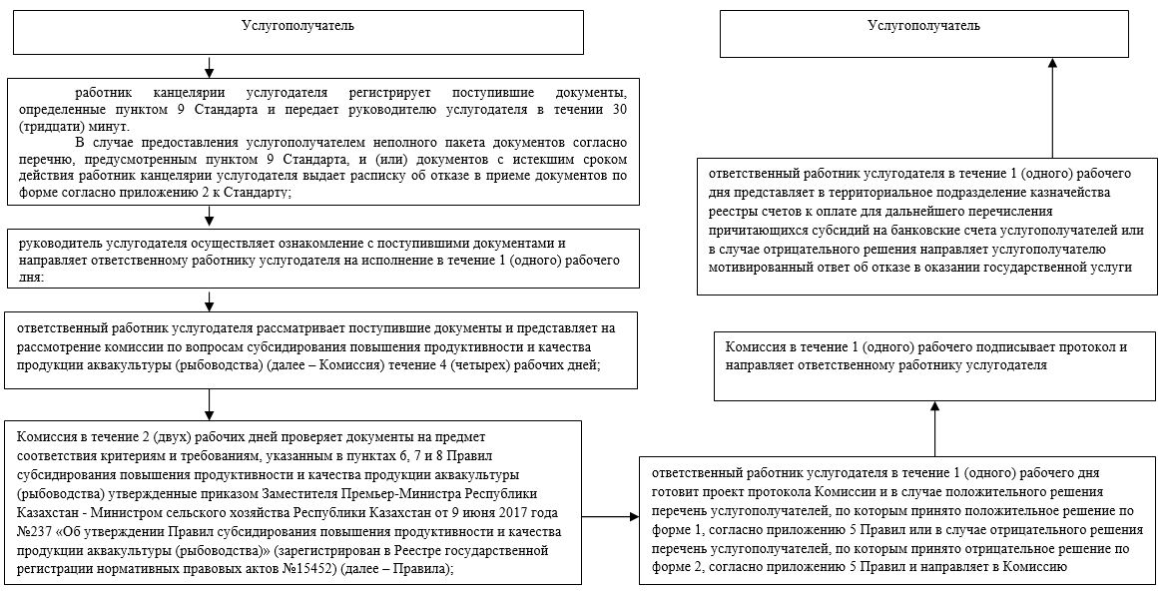

|  |  |
| --- | --- |
|  | Приложение 2 к регламенту государственной услуги "Субсидирование повышения продуктивности и качества продукции аквакультуры (рыбоводства)" |

**Справочник бизнес - процессов оказания государственной услуги "Субсидирование стоимости услуг по подаче воды сельскохозяйственным товаропроизводителям"**

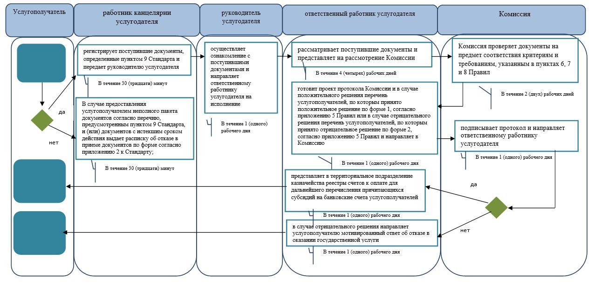

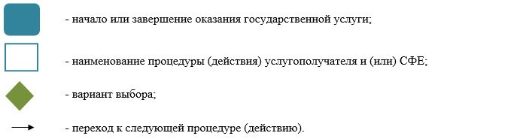

|  |  |
| --- | --- |
|  | Приложение 3 к регламенту государственной услуги "Субсидирование повышения продуктивности и качества продукции аквакультуры (рыбоводства)" |

**Диаграмма функциональных взаимодействии информационных систем, задействованных в оказании государственной услуги через Государственную корпорацию**

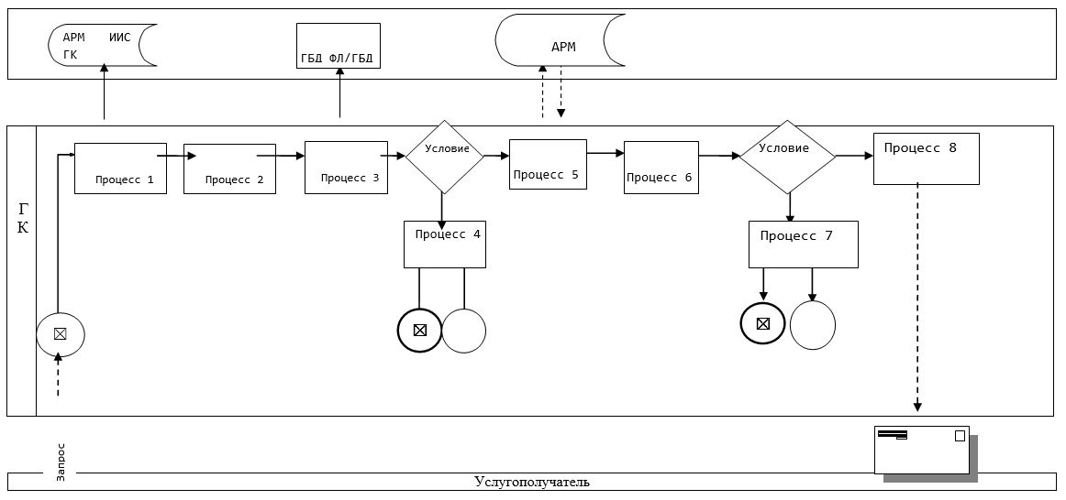

**Условные обозначения:**

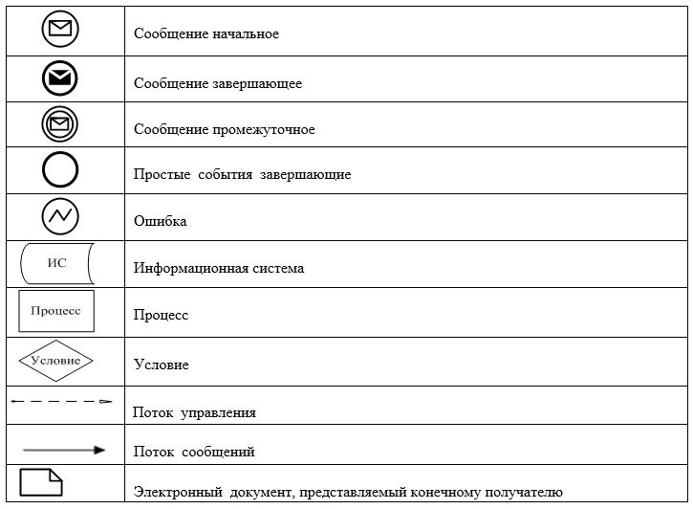

© 2012. РГП на ПХВ «Институт законодательства и правовой информации Республики Казахстан» Министерства юстиции Республики Казахстан